Я люблю свой детский сад.  
В нем полным-полно ребят.  
Раз, два, три, четыре, пять....  
Жаль, что всех не сосчитать.  
Может сто их, может двести.  
Хорошо, когда мы вместе!

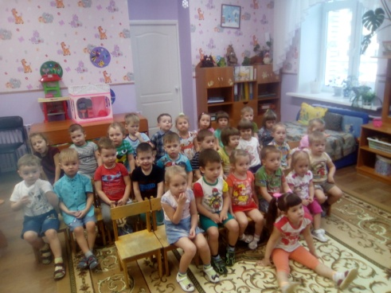

Мы зарядку начинаем,  
Наши руки разминаем.  
Вверх рука и вниз рука,  
Потянулись их слегка.  
Быстро поменяли руки,  
Нам сегодня не до скуки.

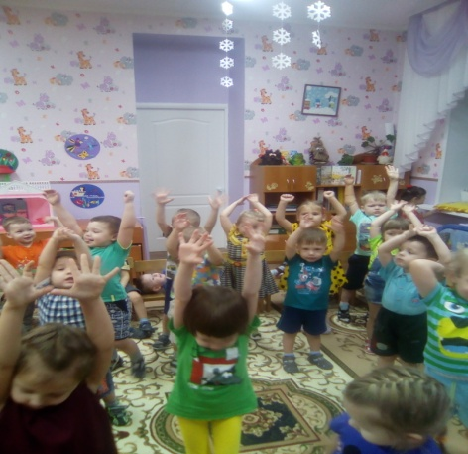

Ну, а дальше, как обычно.  
Мы умоемся отлично.

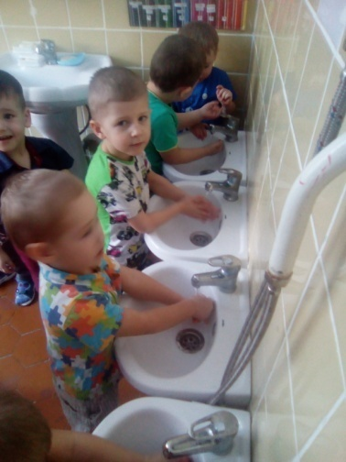 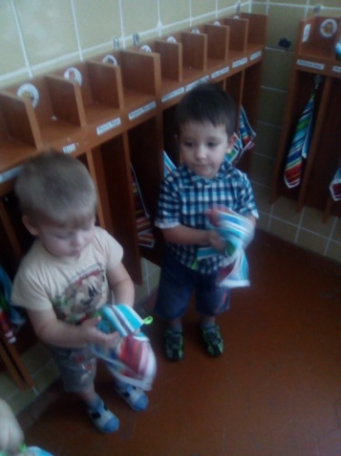

Дружно ложки мы берём  
С аппетитом мы жуем.

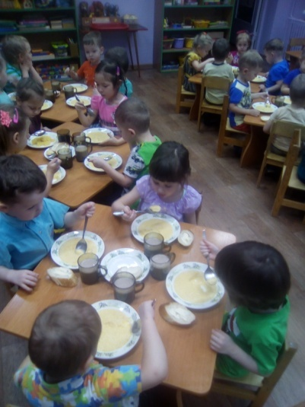  
 В нашей группе хорошо,  
Радостно и весело,  
Все мы дружно здесь живём,  
И играем и поем.

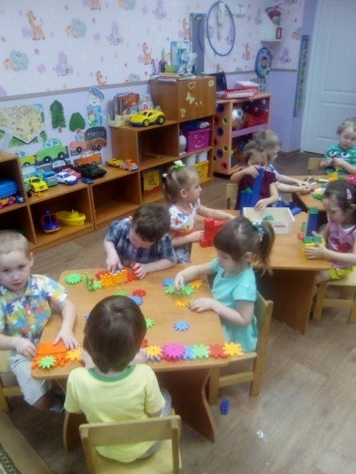

Тихий час подкрался томно,  
Стало в группе нашей сонно.  
Дети глазки закрывают,  
Носиком сопят, мечтают.

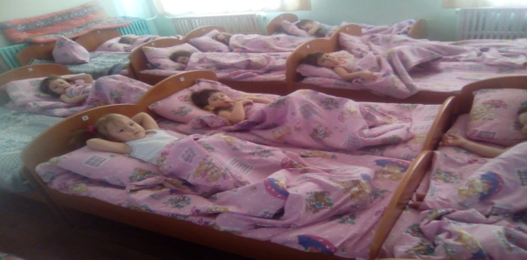

Будем сами одеваться И на полдник собираться.

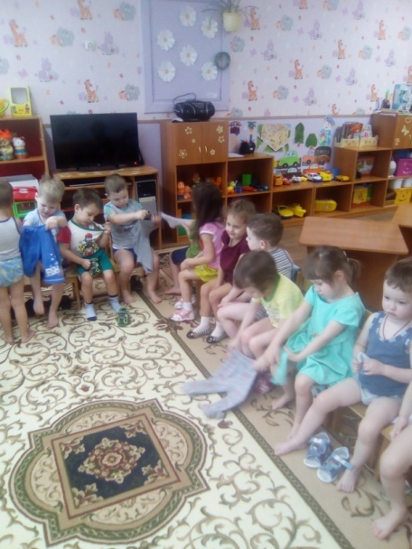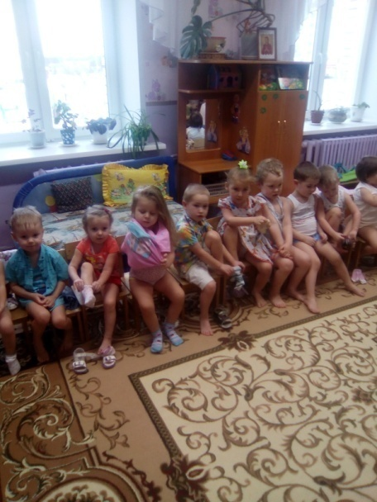

Солнце скрылось за домами,  
Покидаем детский сад.  
Я рассказываю маме.  
Про себя и про ребят.  
Как мы хором песни пели,  
Как играли в чехарда,  
Что мы пили,   
Что мы ели,  
Что читали в детсада.  
Я рассказываю честно  
И подробно обо всем.  
Знаю, маме интересно  
Знать о том,  
Как мы живём.

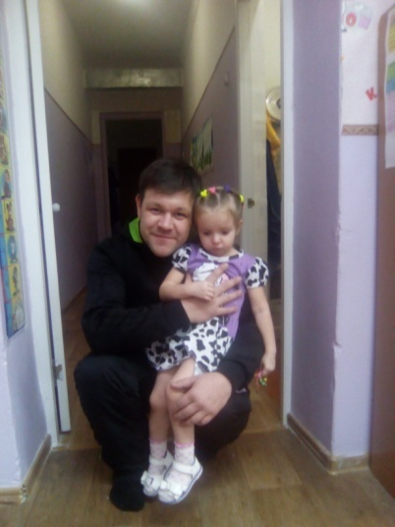

Агаева Е.Н., воспитатель группы « Ромашки».

Январь 2018 г.